**Soal Prioritas 1 (80)**

* Bukalah tugas ([11. Soal Form & Advance Form Input *](https://www.notion.so/11-Soal-Form-Advance-Form-Input-5f1985a2d0e449b0959c9ad9612e8092) ). Lakukan Test seluruh halaman yang pernah dibuat pada bagian judul, body, dan seluruh elemen yang ada pada halaman tersebut.

Jawab:

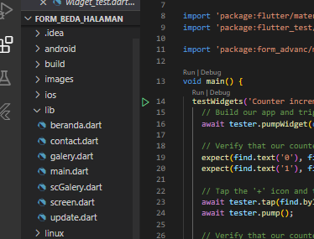

Gambar diatas adalah file project sebelumnya yaitu soal form input

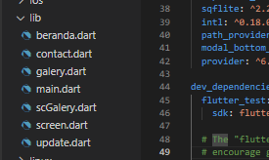

Gambar diatas adalah halaman yang akan di test atau ui testing

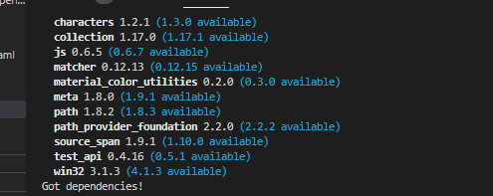

Yang pertama menginstall package test flutter secara manual melalui cli, namun biasa package tersebut sudah tersedia meskipun belum menginstall secara manual.

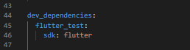

Setelah berhasil menginstall di dalam file pubspec.yaml maka akan seperti gambar diatas.

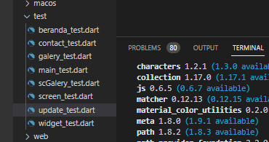

Selanjutnya membuat flie baru di dalam folder test, nama file tersebut sama dengan nama file yang ada di folder lib hanya ditambahkan **_test.dart** di akhir nama tersebut seperti gambar diatas.

Halaman create contact (screen)

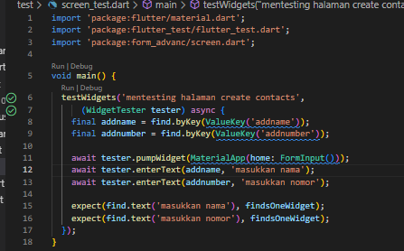

Gambar diatas adalah percbaan testing ui di halaman screen atau create contact dimana di dalam teksfield tersebut di tambahkan sebuah key (“addname”) untuk texxfield tambah nama dan key (“addnumber”) untuk textfield tambah nomor seperti gambar di bawah:

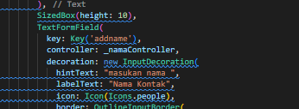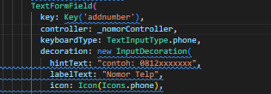



Gambar diatas menunjukkan bahwa testing berhasil

Halaman gallery

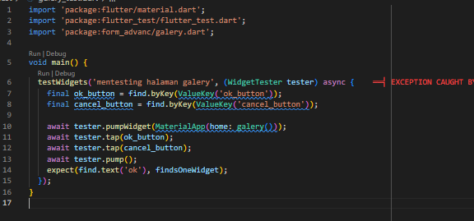

Gambar diatas adalah percobaan testing pada halaman gallery, pada halaman gallery ini percobaan di lakukan pada teksbutton alert dialaog. Dengan memberikan key di setiap actionnya seperti gambar di bawah

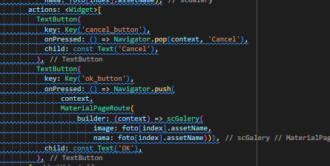

Tetapi pada percobaan testing halaman galeri ini terdapat kegagalan atau error. Seperti gambar di bawah

